Ejercicios de programación
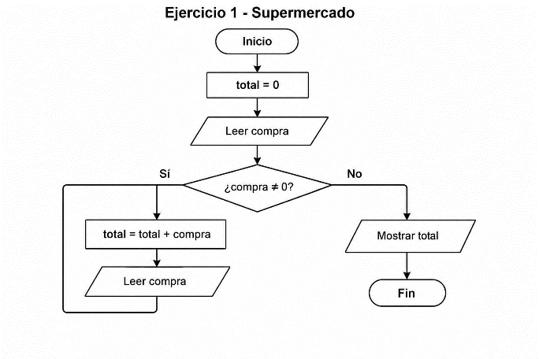
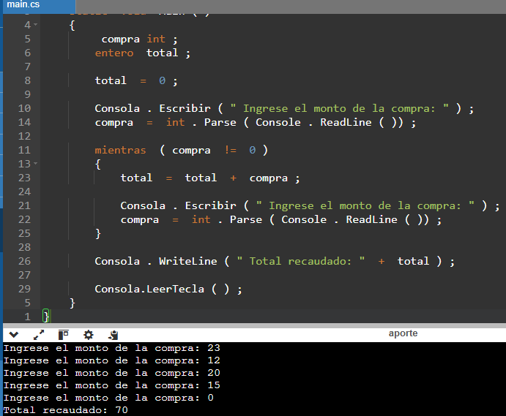
1.Un supermercado desea registrar las compras de clientes durante todo el día. El sistema debe seguir pidiendo el monto de cada compra hasta que el cajero escriba 0. Al final debe mostrar cuánto dinero se recaudó en total. Realizar un diagrama de flujo y posteriormente pasarlo a cualquier lenguaje de programación.

2.Un maestro desea registrar la asistencia de sus estudiantes. El sistema pedirá los nombres uno por uno hasta que se escriba “FIN”. Al finalizar deberá mostrar cuántos estudiantes asistieron. Realizar un diagrama de flujo y posteriormente pasarlo a cualquier lenguaje de programación.
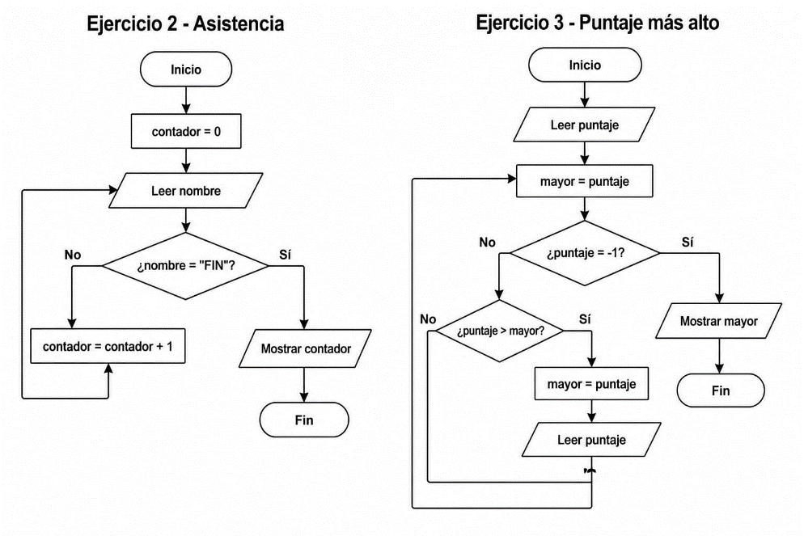
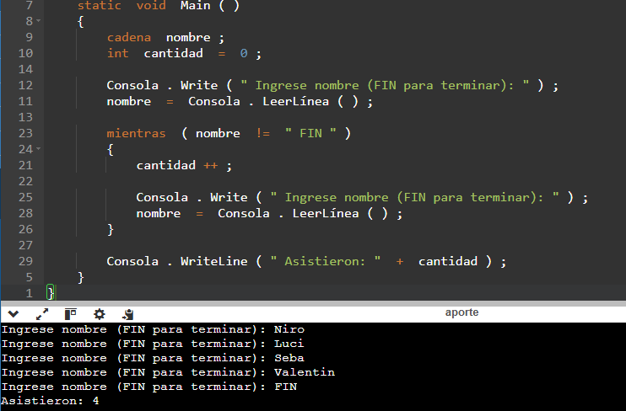
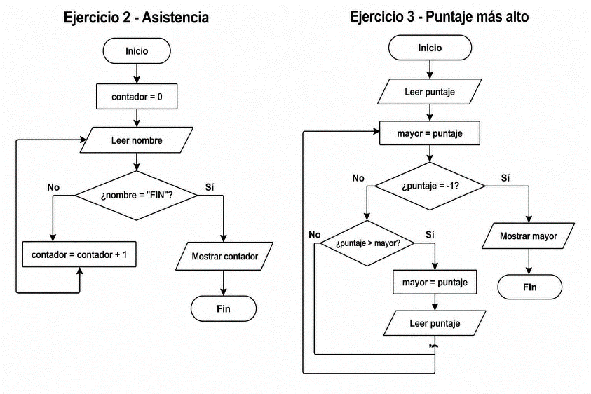
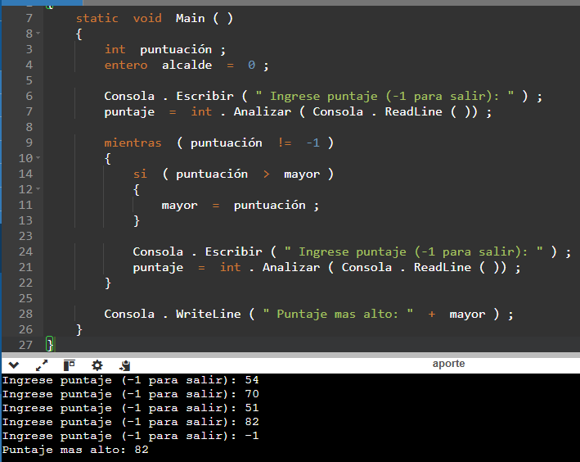
3.En una competencia de videojuegos, los jugadores ingresan sus puntajes. El programa debe seguir registrando puntajes hasta que el usuario escriba -1. Luego deberá mostrar el puntaje más alto. Realizar un diagrama de flujo y posteriormente pasarlo a cualquier lenguaje de programación.

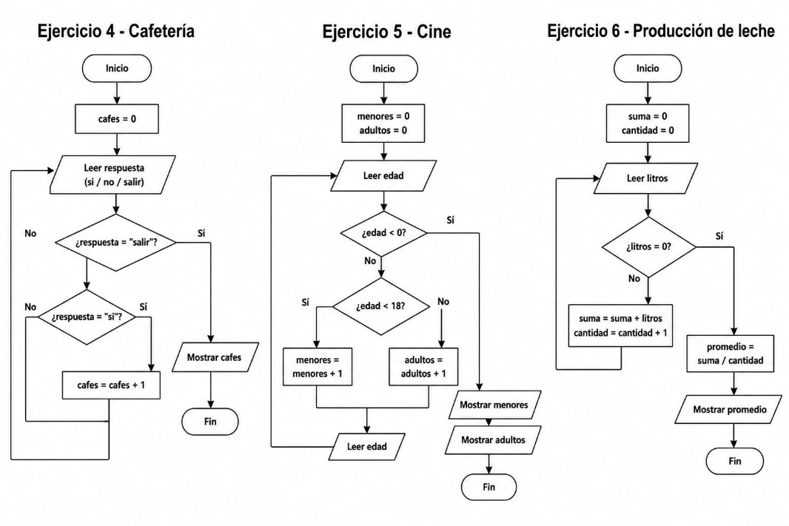
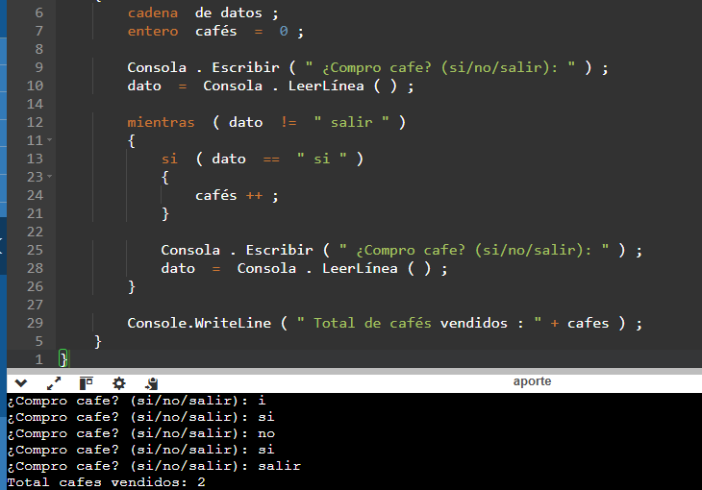
4.Una cafetería quiere saber cuántos cafés vendió en una mañana. El sistema preguntará continuamente si el cliente compró café o no. Cuando el encargado escriba “salir”, el programa mostrará la cantidad total de cafés vendidos. Realizar un diagrama de flujo y posteriormente pasarlo a cualquier lenguaje de programación.

5.En un cine, varias personas ingresan sus edades para comprar entradas. El sistema terminará cuando se ingrese una edad negativa. Al finalizar deberá mostrar cuántos eran menores de edad y cuántos adultos. Realizar un diagrama de flujo y posteriormente pasarlo a cualquier lenguaje de programación.
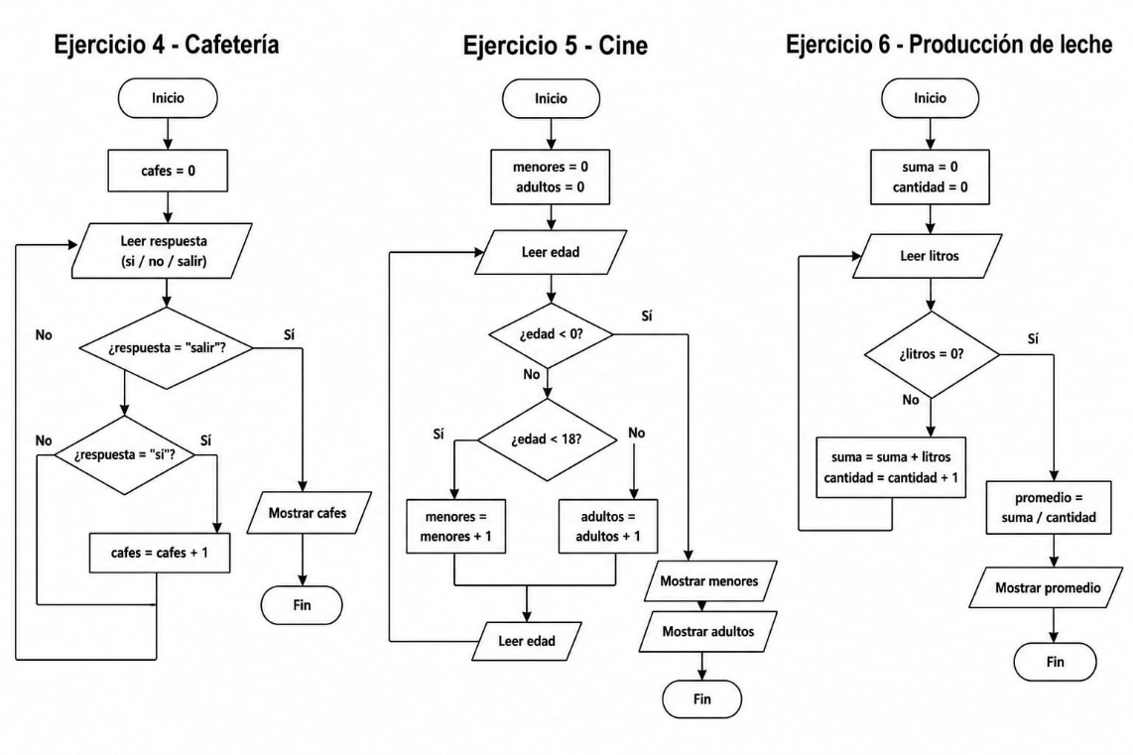
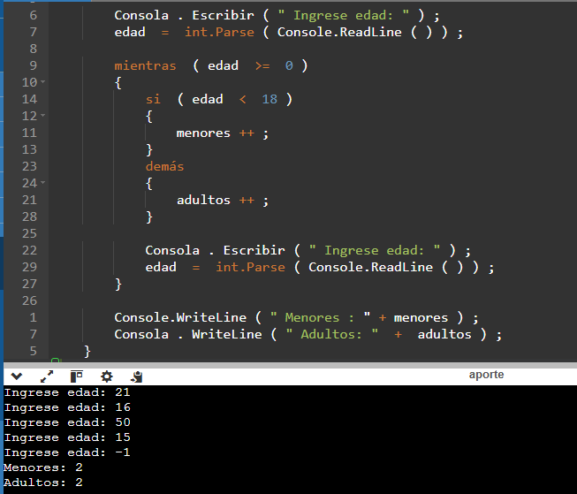
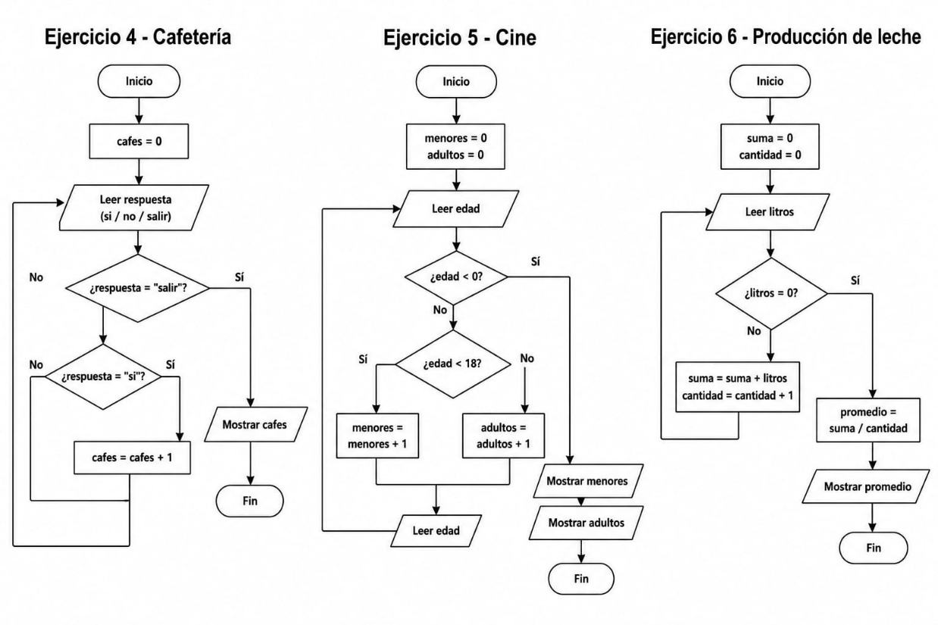
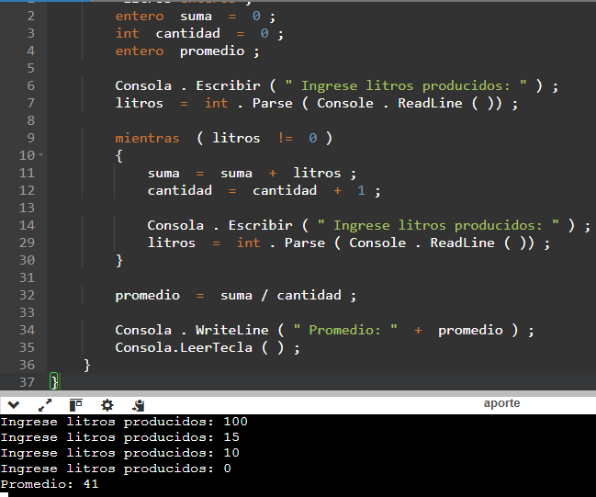
6.Un agricultor registra diariamente la cantidad de litros de leche producidos por sus vacas. El sistema debe continuar hasta que se ingrese 0 litros. Luego deberá mostrar el promedio de producción. Realizar un diagrama de flujo y posteriormente pasarlo a cualquier lenguaje de programación.

7.Un juego de adivinanza permite al usuario seguir intentando descubrir una palabra secreta hasta acertar. Cuando lo haga, el programa mostrará la cantidad de intentos realizados.
Realizar un diagrama de flujo y posteriormente pasarlo a cualquier lenguaje de programación.
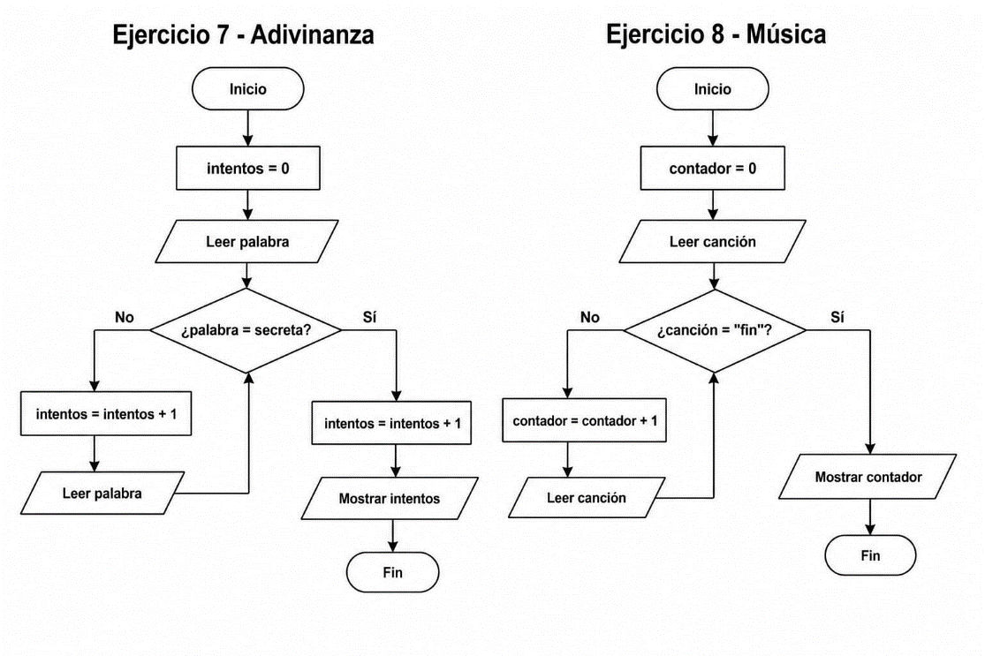
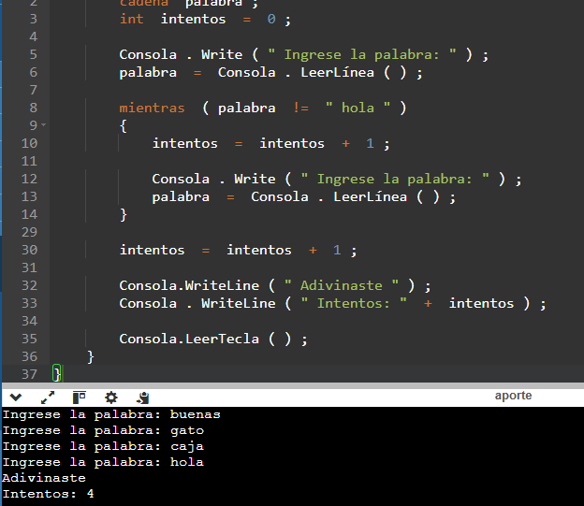
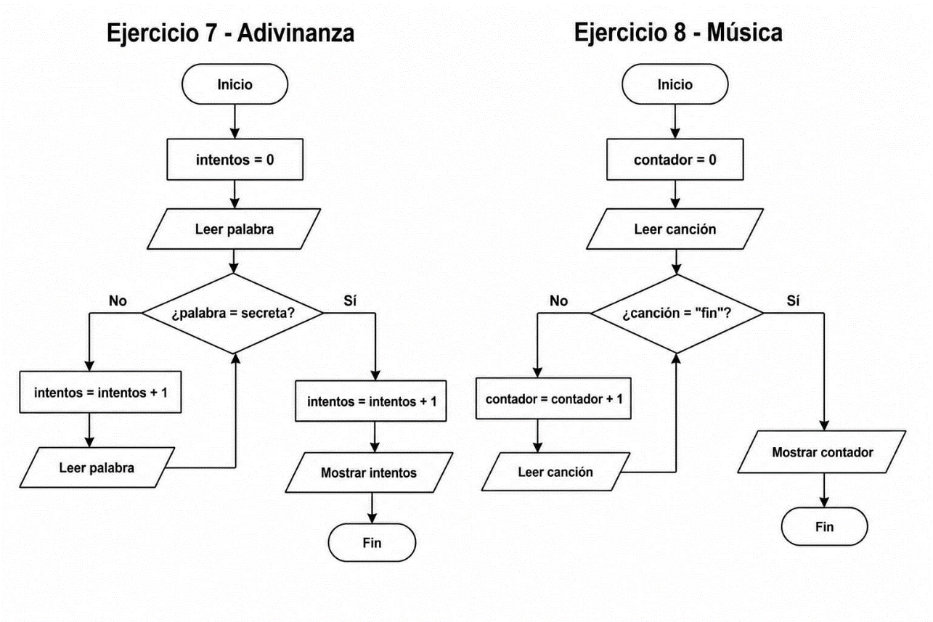
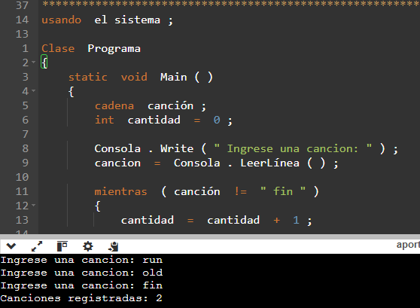
8.Una tienda de música desea registrar las canciones más escuchadas. El sistema pedirá el nombre de canciones hasta que se escriba “fin”. Luego mostrará cuántas canciones fueron registradas. Realizar un diagrama de flujo y posteriormente pasarlo a cualquier lenguaje de programación.
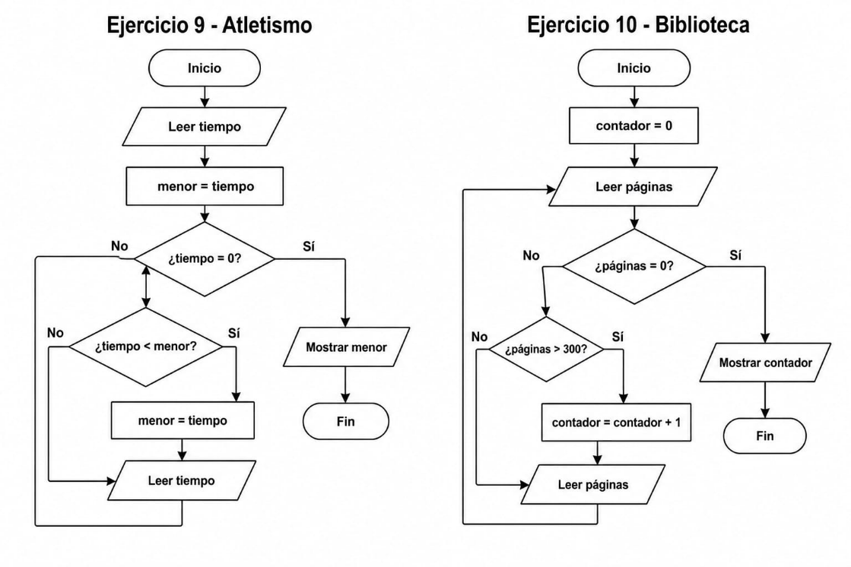
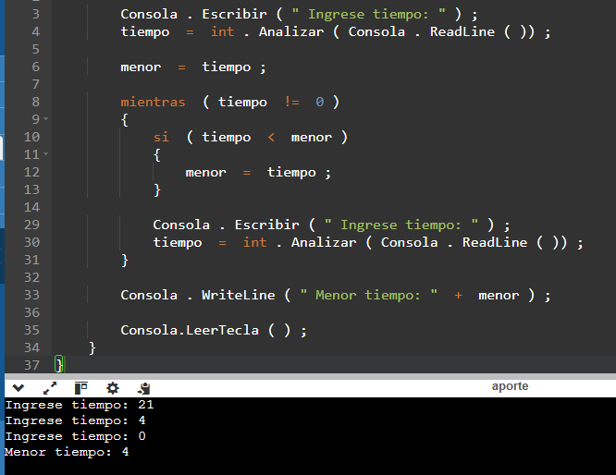
9.En una carrera de atletismo se registran los tiempos de los corredores. El programa seguirá pidiendo tiempos hasta que se ingrese 0. Después mostrará el menor tiempo registrado. Realizar un diagrama de flujo y posteriormente pasarlo a cualquier lenguaje de programación.

10.Una biblioteca registra la cantidad de páginas de los libros prestados. El sistema debe seguir registrando libros hasta que el usuario escriba 0 páginas. Luego deberá indicar cuántos libros tenían más de 300 páginas. Realizar un diagrama de flujo y posteriormente pasarlo a cualquier lenguaje de programación.
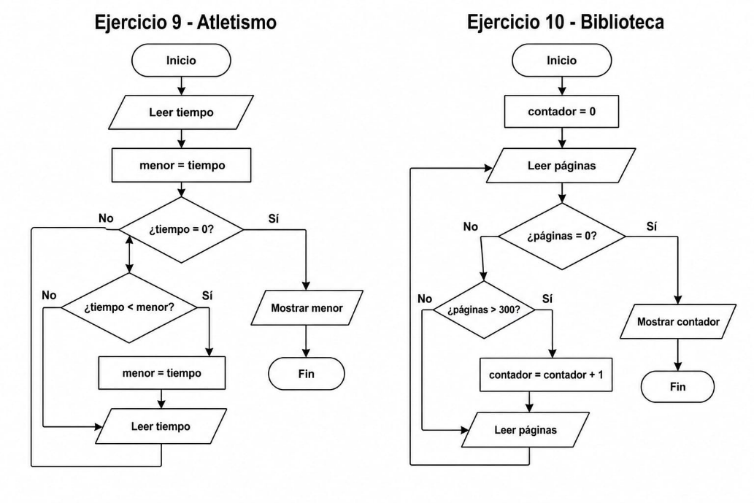
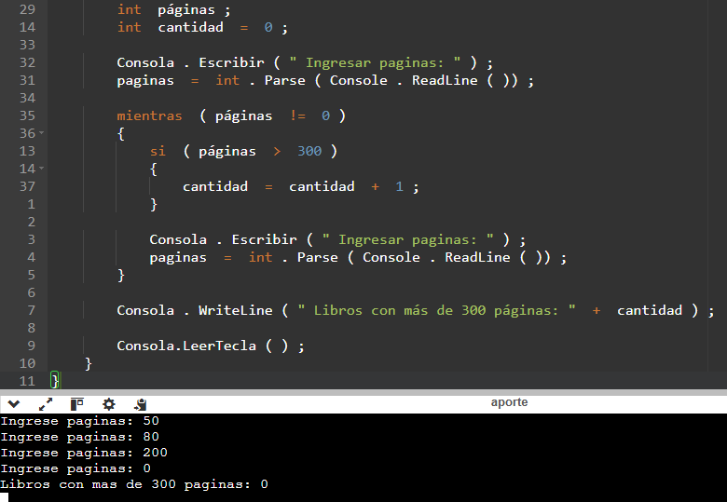

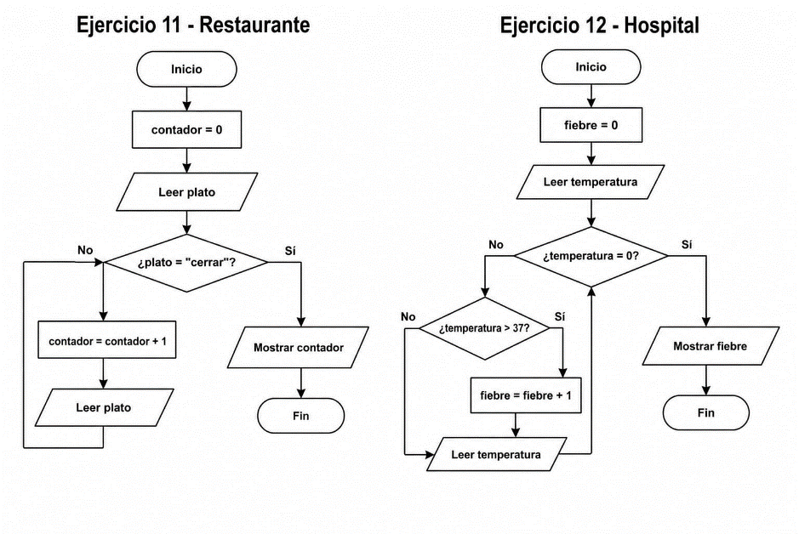
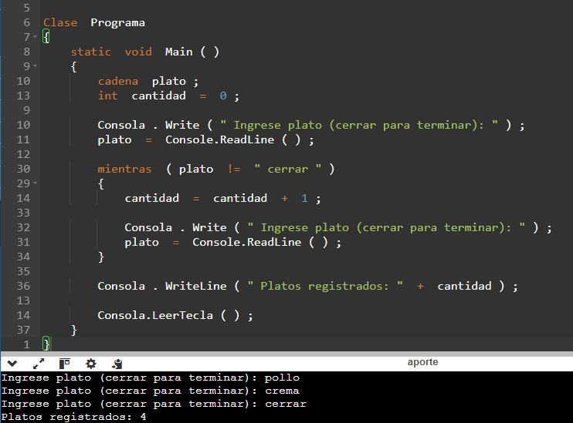
11.Un restaurante quiere saber cuál fue el plato más vendido del día. El sistema seguirá registrando nombres de platos hasta escribir “cerrar”. Al finalizar mostrará cuántos platos fueron registrados. Realizar un diagrama de flujo y posteriormente pasarlo a cualquier lenguaje de programación.

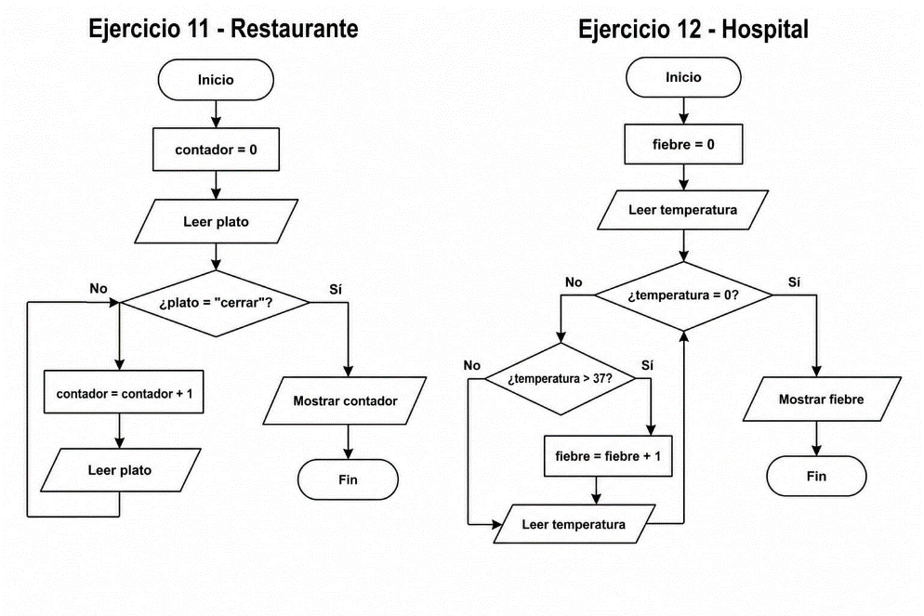
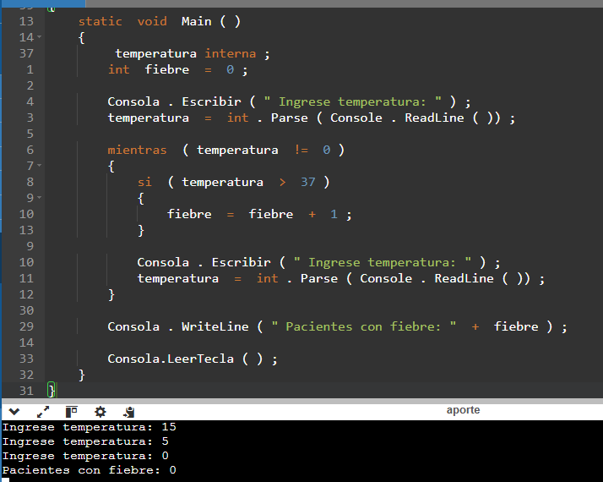
12.Un hospital registra las temperaturas de pacientes durante el día. El sistema continuará hasta ingresar una temperatura igual a 0. Luego deberá mostrar cuántos pacientes tenían fiebre. Realizar un diagrama de flujo y posteriormente pasarlo a cualquier lenguaje de programación.

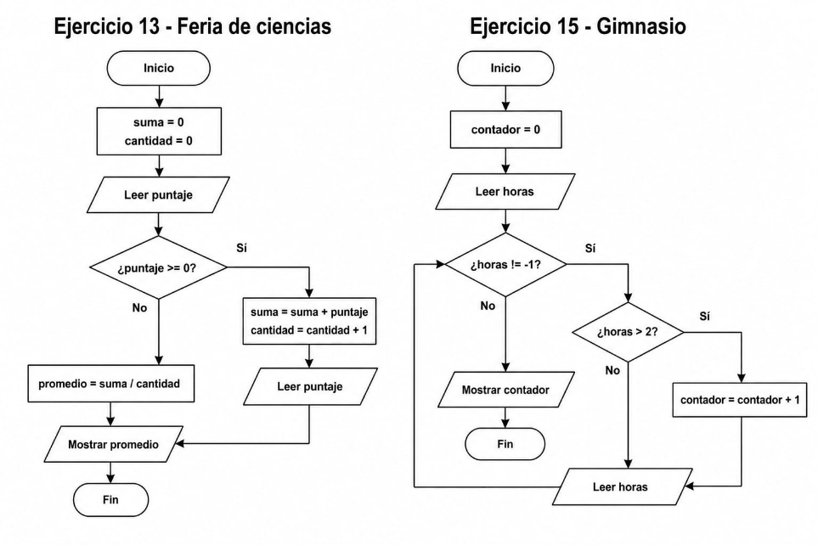
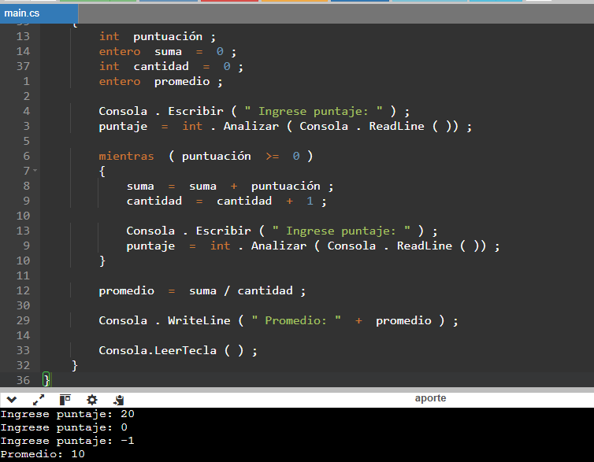
13.En una feria de ciencias, los jurados ingresan puntajes para proyectos. El sistema debe continuar hasta ingresar un puntaje negativo. Después deberá mostrar el promedio de todos los puntajes. Realizar un diagrama de flujo y posteriormente pasarlo a cualquier lenguaje de programación.

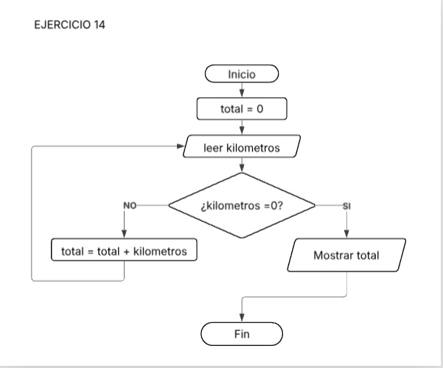
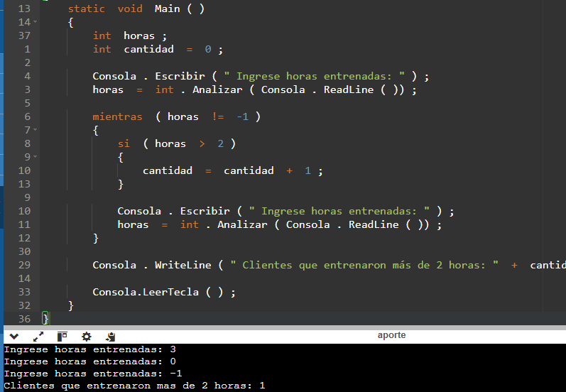
14.Una empresa de delivery desea registrar distancias recorridas por sus repartidores. El sistema continuará registrando kilómetros hasta ingresar 0. Luego mostrará la distancia total recorrida. Realizar un diagrama de flujo y posteriormente pasarlo a cualquier lenguaje de programación.

15.Un gimnasio registra las horas entrenadas por sus clientes. El sistema seguirá solicitando horas hasta que se ingrese -1. Después deberá mostrar cuántos clientes entrenaron más de 2 horas. Realizar un diagrama de flujo y posteriormente pasarlo a cualquier lenguaje de programación.Serie de números naturales

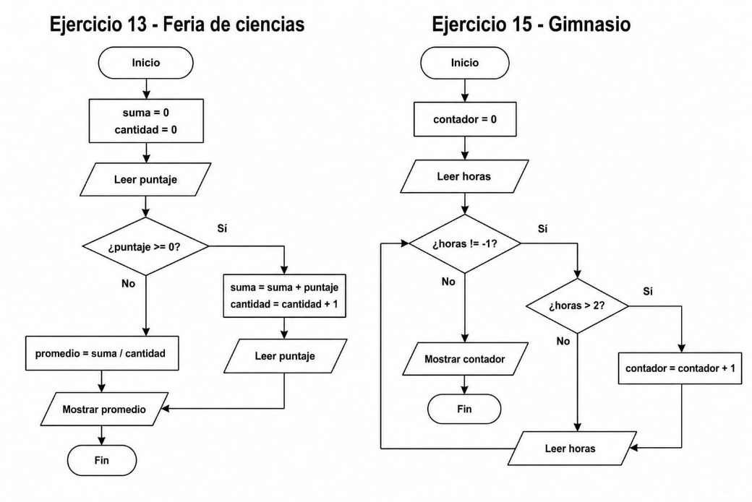

16.Realizar un diagrama de flujo y posteriormente pasarlo a cualquier lenguaje de programación que muestre la siguiente serie hasta un número ingresado por el usuario:
1, 2, 3, 4, 5, ...
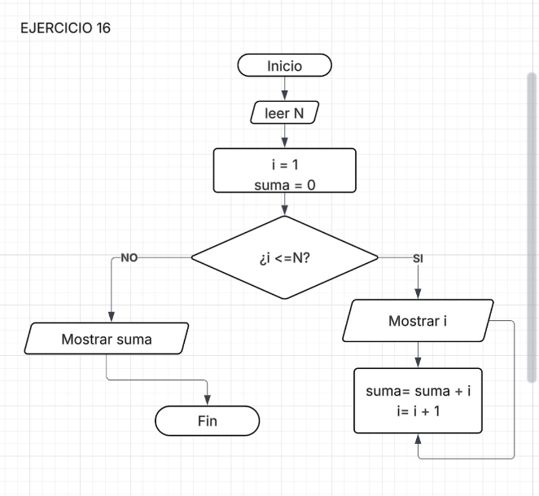
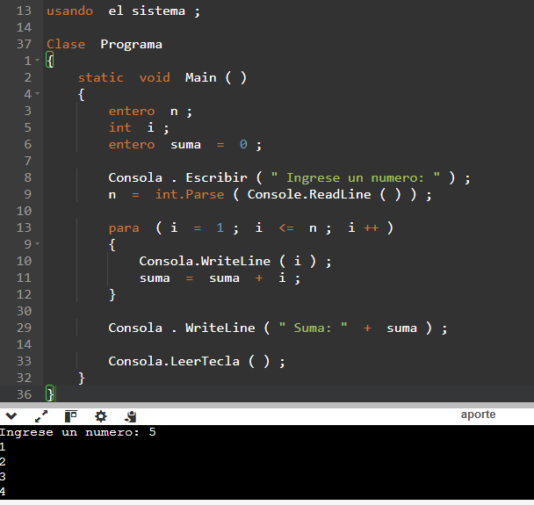
Además, calcular la suma total de la serie.

17.Serie de números pares Realizar un diagrama de flujo y posteriormente pasarlo a cualquier lenguaje de programación que genere la siguiente serie:
2, 4, 6, 8, 10, ...
El programa debe pedir cuántos números de la serie desea mostrar el usuario.
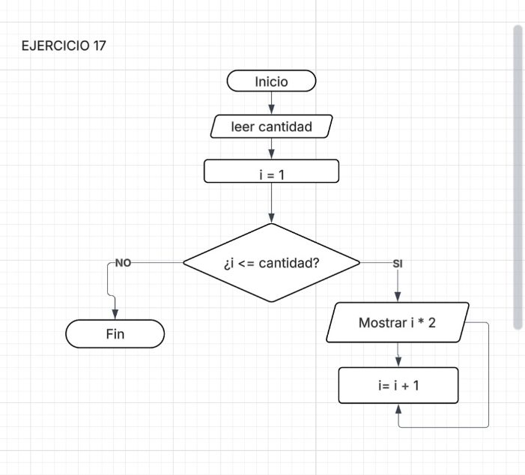
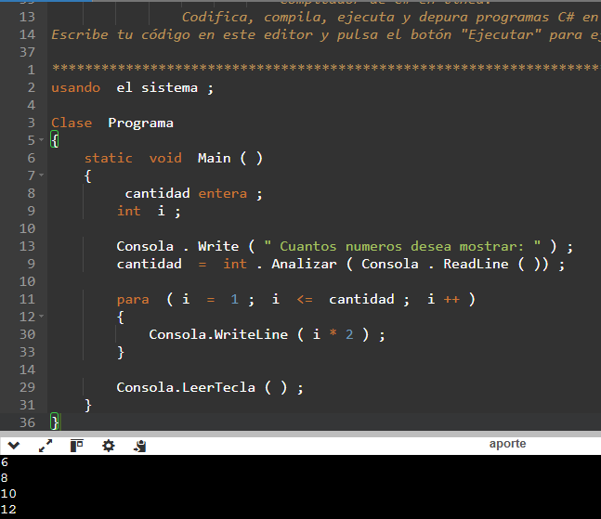
18.Serie Fibonacci Realizar un diagrama de flujo y posteriormente pasarlo a cualquier lenguaje de programación que genere la serie Fibonacci:
0, 1, 1, 2, 3, 5, 8, 13, ...
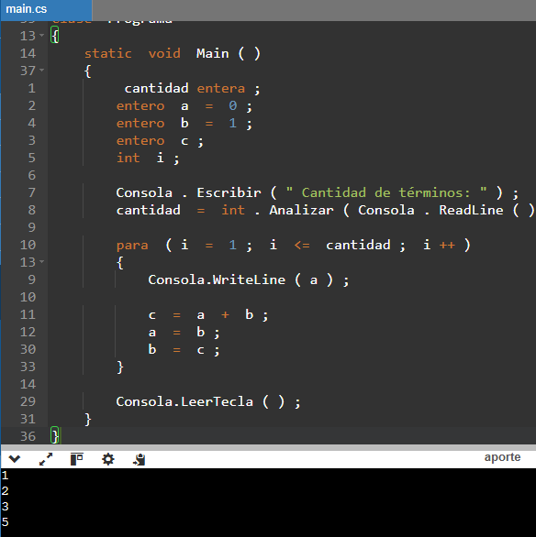
El usuario deberá ingresar la cantidad de términos que desea visualizar.

19.Serie descendente Realizar un diagrama de flujo y posteriormente pasarlo a cualquier lenguaje de programación que muestre una serie descendente desde un número ingresado por el usuario hasta llegar a cero.
Ejemplo:
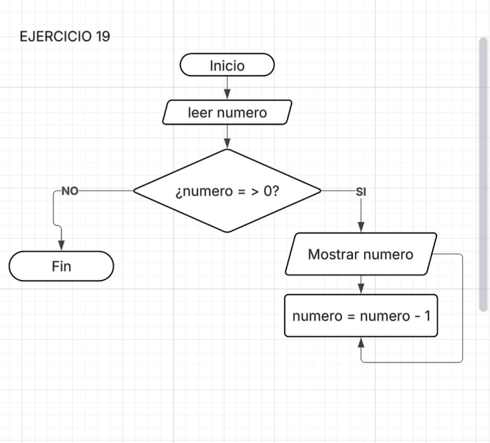
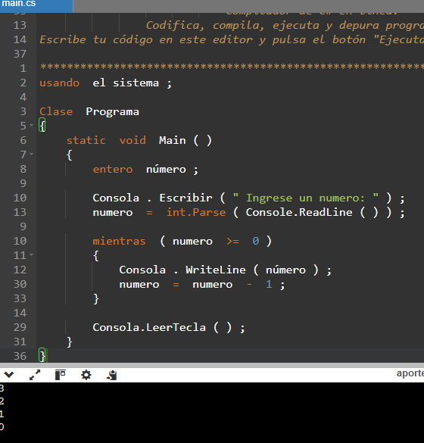
10, 9, 8, 7, 6, ...

20.Serie alternando signos Realizar un diagrama de flujo y posteriormente pasarlo a cualquier lenguaje de programación que genere la siguiente serie:
1, -2, 3, -4, 5, -6, ...
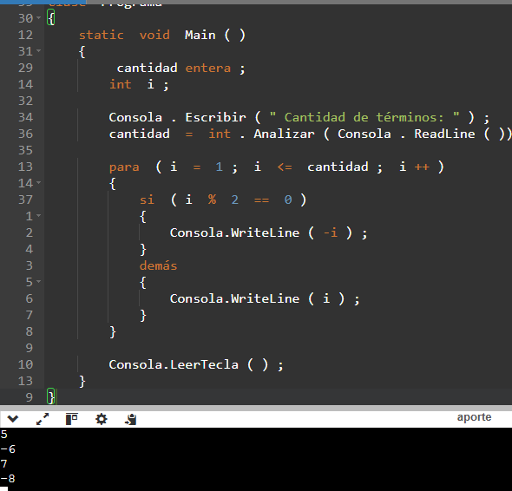
El usuario deberá ingresar la cantidad de términos que desea mostrar.

